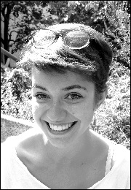
Zoé Capmas
A du temps à donner, alors l'utilise pour écrire et faire écrire. Veut toujours faire trop de choses en même temps, résultat : s'éclate !

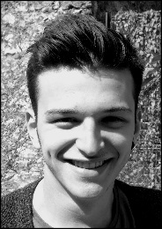
Robin Arnefaux
Signification prénominale : Réactif, original, bavard, idéaliste & névrosé d'engagement ! Je suis un amoureux de ce que la vie m'offre !

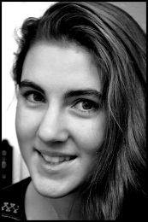
Luciole Duvivier
Je suis une journaliste toute fraîche sans sucres ajoutés ni arômes artificiels. J'aime la musique, le théâtre et la joie de vivre.

Edith Boulet
Journaliste jeune depuis 7 ans : je hais le raisin sec et les cacahouètes mais j’adore les lapins, la musique et les films débiles. Sinon j’aimerai traverser l’Eurasie à pied, voilà.

Anna Lentzner
Un peu étudiante, beaucoup bénévole. Engagée depuis un bail pour défendre le droit de publication des jeunes. Sinon j'aime bien faire du vélo.

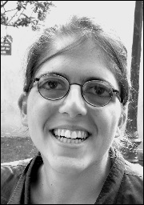
Marion Abecassis
Administratrice d'une des asso les plus sexy du monde, journaliste jeune depuis 2 ans, j'aime les épinards et voyager et je déteste les films en VF.

Baptiste Sanchez
Avec du papier, un sens de l'humour particulier, de bons amis et une envie d'en dire toujours plus, KaBoom, mon journal lycéen, était né. Ça tombe bien, c'est à peu près comme ça que je décrirai mon amour de la presse d'initiative jeune.

